CÔNG NGHỆ 9. (TUẦN 16)

Bài 9: Lắp Mạch Điện 2 Công Tắc 3 Cực Điều Khiển 1 Đèn

(CÁC EM GHI BÀI NHỮNG DÒNG IN ĐẬM)

. Dụng cụ, vật liệu và thiết bị
- Dụng cụ: kìm điện, kìm tuốt dây, dao nhỏ, tua vít, khoan điện hoặc khoan tay, bút thử điện.
- Vật liệu và thiết bị: dây dẫn điện, bóng đèn, đui đèn, công tắc 3 cực, cầu chì, bảng điện, băng cách điện, giấy ráp.

II. Nội dung và trình tự thực hàn

1. Vẽ sơ đồ lắp đặt
a. Tìm hiểu sơ đồ nguyên lý
b. Vẽ sơ đồ lắp đặt
2. Lập bảng dự trù dụng cụ, vật liệu, thiết bị
STT | Tên dụng cụ, vật liệu và thiết bị | Số lượng | Yêu cầu kĩ thuật
1 | Bảng điện | 2 cái | Kích thước 15x10, còn tốt
2 | Công tắc 3 cực | 2 cái | 220V – 3A, còn tốt
3 | Cầu chì | 1 cái | 220V – 2A (5A), còn tốt
4 | Đuôi đèn | 1 cái | Tốt
5 | Dây dẫn | 2 mét đôi | Tốt
6 | Băng cách điện | 1 cuộn | Còn tốt (độ dính tốt, an toàn)
7 | Giấy ráp | 1 tờ | Tốt
8 | Bóng đèn | 1 đèn 220V | Tốt
9 | Kìm điện | 5 cái | Tốt
10 | Kìm tuốt dây | 2 cái | Tốt
11 | Tua vít dẹp | 5 cái | Tốt
12 | Khoan mồi | 2 cái | Tốt
13 | Bút thử điện | 1 cái | Tốt
14 | Thước | 1 thước dây | Tốt
15 | Tuốc vít pake | 5 cái | Tốt
3. Lắp đặt mạch điện
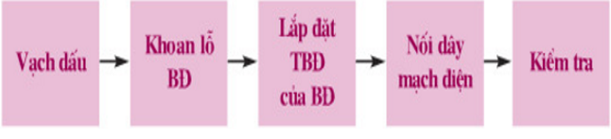
Qui trình lắp đặt mạch điện hai công tắc ba cực điều khiển một đèn gồm 5 bước:

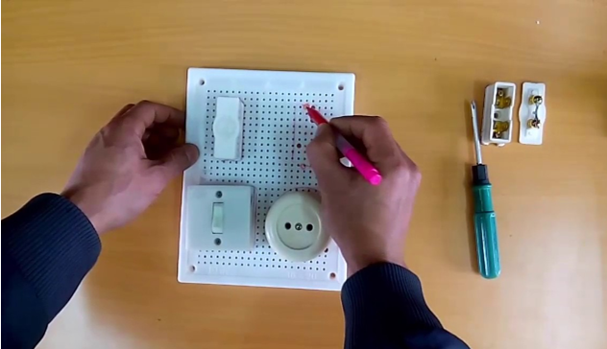
• Bước 1. Vạch dấu
◦ Vạch dấu vị trí các thiết bị điện và đèn.
◦ Vạch dấu đường đi dây của mạch điện.

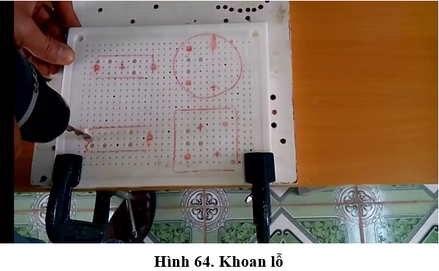
• Bước 2. Khoan lỗ
◦ Khoan lỗ bắt vít.
◦ Khoan lỗ luồn dây.

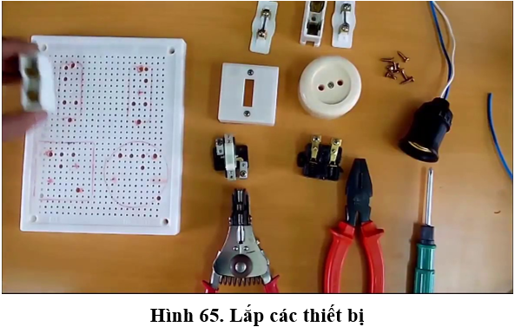
• Bước 3. Lắp thiết bị điện vào bảng điện
◦ Xác định các cực của công tắc.
◦ Nối dây các thiết bị đóng cắt, bảo vệ trên bảng điện.
◦ Lắp đặt các thiết bị điện vào bảng điện.

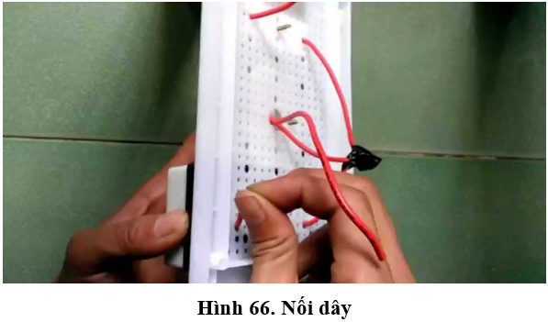
• Bước 4. Nối dây mạch điện
◦ Lắp đặt dây dẫn từ bảng điện ra đèn.
◦ Nối dây vào đui đèn.

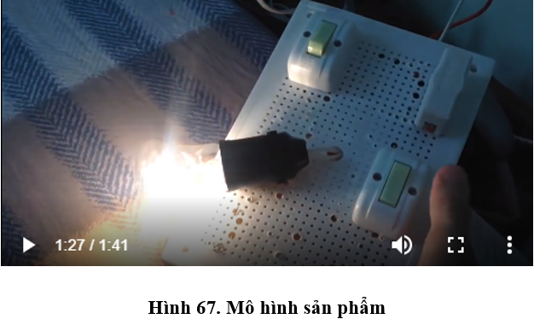
• Bước 5. Kiểm tra
◦ Kiểm tra sản phẩm đạt chuẩn.
◦ Lắp đặt đúng theo sơ đồ.
◦ Các mối nối đảm bảo an toàn điện, chắc và đẹp.
◦ Mạch điện đảm bảo thông mạch.
◦ Nối mạch điện vào nguồn điện và cho vận hành thử.

Hết.

